Procédure : Regroupement et Périphériques

Objectif
Créer un regroupement d’utilisateurs (collection) et y ajouter des membres, afin de cibler des déploiements spécifiques (applications, mises à jour, etc.).

Étapes

1. Ouvrir la console SCCM
- Lancer la console Configuration Manager.
- Aller dans Actifs et conformité.
- Cliquer sur Regroupement périphériques
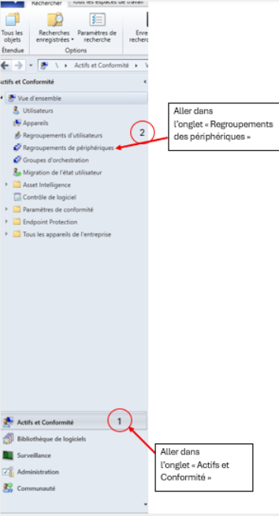

2. Créer un nouveau regroupement
- Clic droit sur Collections d’utilisateurs → Créer une collection d’utilisateurs.
- Donner un nom clair et explicite (ex. Utilisateurs du service IT).
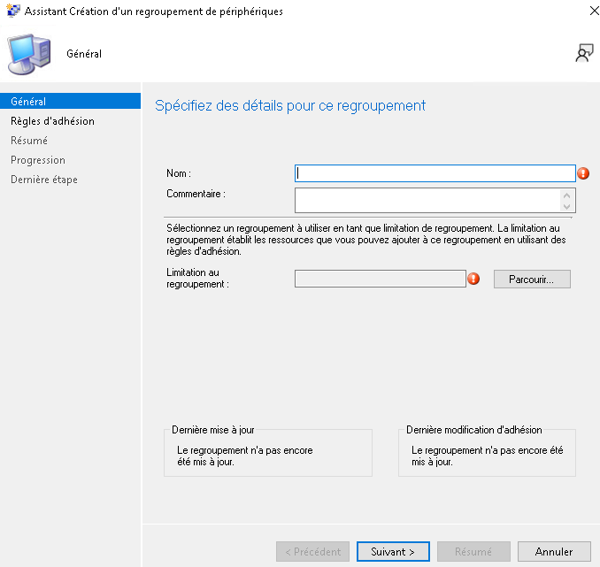
- Choisir une collection de limitation (dans notre cas COMPUTERS).
- Cliquer sur Suivant.

3. Définir l’appartenance
Tu as trois options :
➤ A. Ajout manuel (appartenance directe)
➤ B. Ajout automatique (règle de requête dynamique)
➤ C. Ajout sans règle (la + rapide)

4. Finaliser la création
- Cliquer sur Suivant, puis Fermer pour terminer l’assistant.
- La nouvelle collection apparaît dans Collections d’utilisateurs.

5. Ajout de postes à un regroupement
Dans la console SCCM
→ Actifs et conformité > Regroupements de périphériques
- Ouvrir le regroupement qui contient tous les postes de l’entreprise (souvent Computers).
- Rechercher le poste souhaité dans la liste.
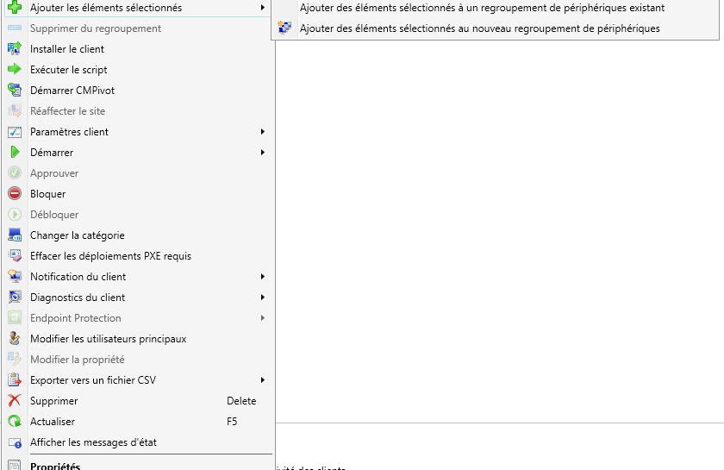
- Clic droit sur le poste > Ajouter au regroupement existant.
- Sélectionner le, regroupement de périphériques existant et valider.

